Министерство образования Республики Беларусь

Учреждение образования

«Брестский государственный технический университет»

Кафедра ИИТ

Лабораторная работа №2

за 1 семестр

По дисциплине: «ТРИПС»

Тема: «Диспетчеры компановки. Привязка данных»

Выполнил:

Студент 2 курса

Группы ПО-4(1)

Иваненко И. Л.

Проверил:

Войцехович О.Ю.

2020

Лабораторная работа №2

Диспетчеры компановки. Привязка данных

Цель работы: изучить диспетчеры компановки WPF.

Задание 1: Проверьте реакцию среды разработки на неверные значения параметров ElementName и Path. Проанализируйте сообщения, которые выводятся в окне вывод при построении и при запуске приложения.

Полученное сообщение:

System.Windows.Data Error: 4 : Cannot find source for binding with reference 'ElementName=labs'. BindingExpression:Path=feis; DataItem=null; target element is 'TextBlock' (Name='Message'); target property is 'FontSize' (type 'Double')

Задание 2: Запустите приложение со следующим XAML кодом:

<TextBox x:Name="t1"/>

<TextBox x:Name="t2" Text="{Binding ElementName=t1, Path=Text}"/>

<Slider x:Name="slider1"/>

<Slider x:Name="slider2" Value="{Binding ElementName=slider1, Path=Value}"/>

Определите различия в поведении полей t1 и t2 И модифицируйте код, чтобы устранить эти различия.

Различия: Если ввести текст в поле t1, то он сразу отобразится в поле t2, если вводить текст в поле t2, то поле t1 изменится только после клика по нему.

Измененный код:

<TextBox x:Name="t1" Text="{Binding ElementName=t2, Path=Text}"/>

<TextBox x:Name="t2" Text="{Binding ElementName=t1, Path=Text}"/>

<Slider x:Name="slider1"/>

<Slider x:Name="slider2" Value="{Binding ElementName=slider1, Path=Value}"/>

Задание 3: Дополните пример 2 текстовым полем ввода TextBox, в котором пользователь может ввести размер шрифта, и задайте выражения привязки таким образом, чтобы значение ползунка, текст текстового поля и размер шрифта соответствовали друг другу.

Код программы:

<Window x:Class="lab2._3.MainWindow"

xmlns="http://schemas.microsoft.com/winfx/2006/xaml/presentation"

xmlns:x="http://schemas.microsoft.com/winfx/2006/xaml"

xmlns:d="http://schemas.microsoft.com/expression/blend/2008"

xmlns:mc="http://schemas.openxmlformats.org/markup-compatibility/2006"

xmlns:local="clr-namespace:lab2._3"

mc:Ignorable="d"

Title="MainWindow" Height="450" Width="800">

<Grid>

<Slider Minimum="8" Maximum="30" x:Name="SliderFontSize" Value="{Binding ElementName=tbox, Path=Text}"></Slider>

<TextBlock x:Name="Message" FontSize="{Binding ElementName=SliderFontSize, Path=Value}" Margin="0,40,-0.4,0">

Dksaodfjeofjewiof

</TextBlock>

<TextBox x:Name="tbox" BorderThickness="5" Margin="0,101,684.6,251" Text="{Binding ElementName=SliderFontSize, Path=Value}"/>

</Grid>

</Window>

Результат выполнения:

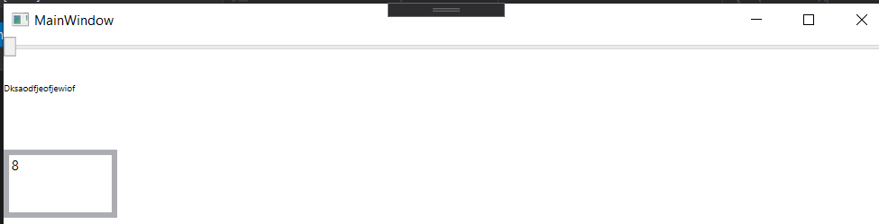

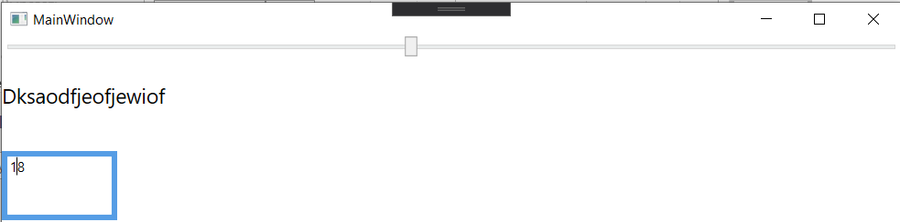

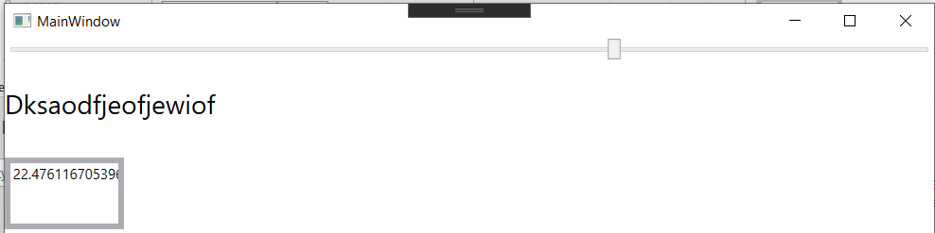

Задание 4: Модифицируйте приложения, разработанные в предыдущей лабораторной работе: удалите как можно больше обработчиков событий и реализуйте ту же функциональностьприложения с помощью привязки данных.